DIGITALT SEMINAR OM ARBEID TIRSDAG 21.9.21 KL 14 .00-16.00
SEMINARET ER FOR PERSONER MED UTVIKLINGSHEMMING.
TILRETTELEGGERE, MILJØTERAPEUTER OG ANDRE INTERESSERTE ER OGSÅ VELKOMNE TIL Å VÆRE MED.
Nettverk for inkluderende forskning sammen med personer med utviklingshemming inviterer DEG til et seminar om arbeid.

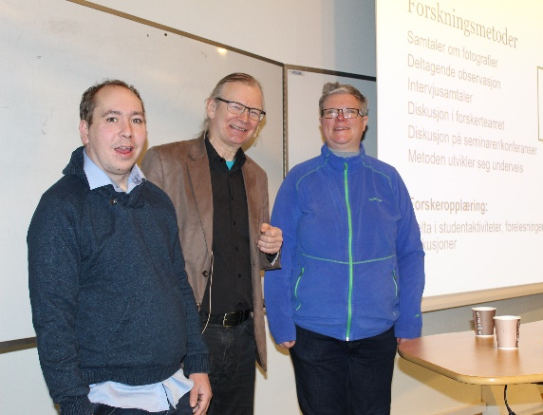

Seminaret er digitalt via et program som heter Zoom. Du får lenke til seminaret når du melder deg på, med en beskrivelse om hvordan du kan komme inn i seminaret.
Du bør ha kamera og mikrofon på din pc for å få fullt utbytte av å være med.
Du kan sitte alene, eller være med på seminaret sammen med andre der du jobber eller bor. Det er gratis å delta.

Trenger du hjelp med Zoom?
Siden ikke alle er vant med å bruke Zoom, så har Camilla Hopen mulighet for å hjelpe deg mandag 20.9.21 klokken 19-21, (altså kvelden før seminaret).
Send epostadressen din til henne på epost camillahopen@yahoo.no, så sender vi deg en lenke du skal logge inn på. Hilde Lunde, epost: hlunde@oslomet.no vil være tilgjengelig sammen med Camilla.
Om du ikke får til å logge deg inn på lenken du får tilsendt, så sender du mail med telefonnummer til Camilla, epost camillahopen@yahoo.no, så ringer vi deg opp.
Frist for påmelding: 1.9.21.

Du kan melde deg på seminaret her. https://forms.office.com/Pages/ResponsePage.aspx?id=NRci47kmrE6tD0chdXpQ-ISen648rzFBgHa7VCno94lUMFE1RFA1WDFNWldSSVlBTFI5VU9ISklZNi4u

Program 21.9.21 kl. 14 – 16
Det er lurt å logge seg på litt før klokka 14, så du er sikker på å få med deg seminaret fra starten. Du kommer først inn i et venterom, før vi begynner møtet.
14.00. -14.10 Arbeidsutvalget i nettverket ønsker velkommen og introduserer temaet, forelesere og tilretteleggere som leder seminaret.
14.10.-14.30 Medforskerne Hege Christin Nilsson og Tom Remi Kongsmo, sammen med forsker Frank Jarle Bruun fra Høgskolen i Innlandet presenterer temaet «Hvordan forske på temaet arbeid? Tanker om hvordan medforskere og forskere kan forske sammen».
14.30-14.45 Pause
14.45.-15.15 Diskusjon i grupper (i Zoom deles dere i grupper som kalles «breakout rooms». Spørsmål og tanker skrives i et program som heter Padlet.
15.15.-15.30 Pause
15.30.-15.45 Vi samles i plenum og går gjennom kommentarene som er skrevet på Padlet

15.45-16.00 Avslutning hvor vi spør:
- Hvordan har dette fungert for deg?
- Synes du vi skal ha flere slike seminar?
- Hvis vi skal ha flere seminar, hva skal vi snakke om neste gang/
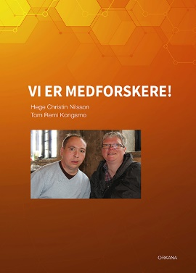
Hvis du vil lese noe før seminaret, her er et lesetips!
Nilsson, H.C. & Kongsmo, T.R. (2021). Vi er medforskere! Orkana forlag.

Nettverket har også en facebookside hvor du kan være medlem om du vil:
https://www.facebook.com/groups/491672821242137

Velkommen til seminar, vi gleder oss til å møte deg!

Hilsen arbeidsutvalget for nettverk for inkluderende forskning sammen med personer med utviklingshemming:
Synne Skarsaune, Frank Jarle Bruun, Kari Megrund, Gerd Hilde Lunde, Sylvia Åsen Viken, Aud Elisabeth Witsø, May Østby og Gunn Eva S. Myren

